**体会彩虹国度的多姿多彩，感念海外院的温暖关怀**

**一年前来到了这个梦想中的国度———泰国，并开始了为期两年的升学之旅。**

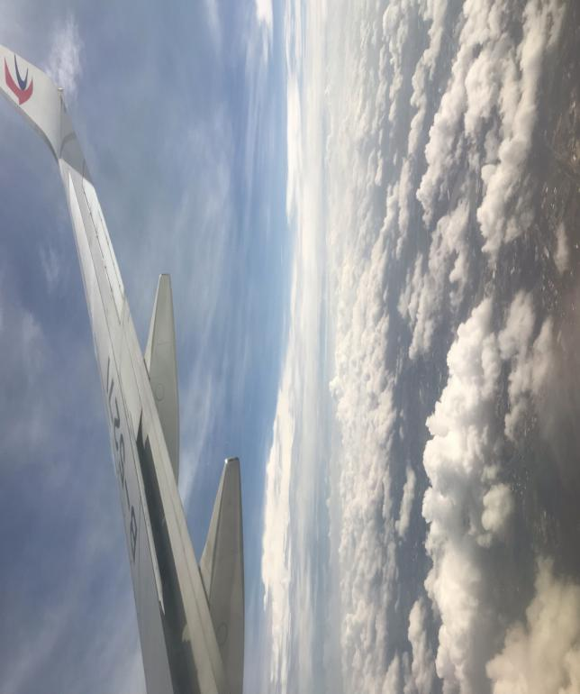

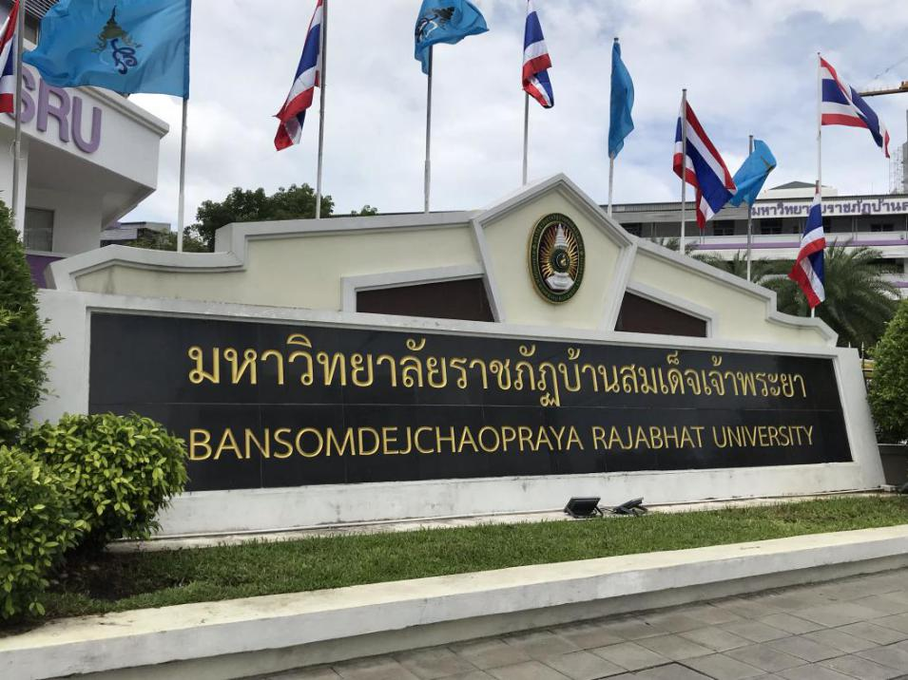

**风土人情和传统文化一直是这个国家最吸引人的地方，来到了这边亲自感受到了，并且系统地学习过了，才知道这背后蕴藏的历史是来自时间的考量。**

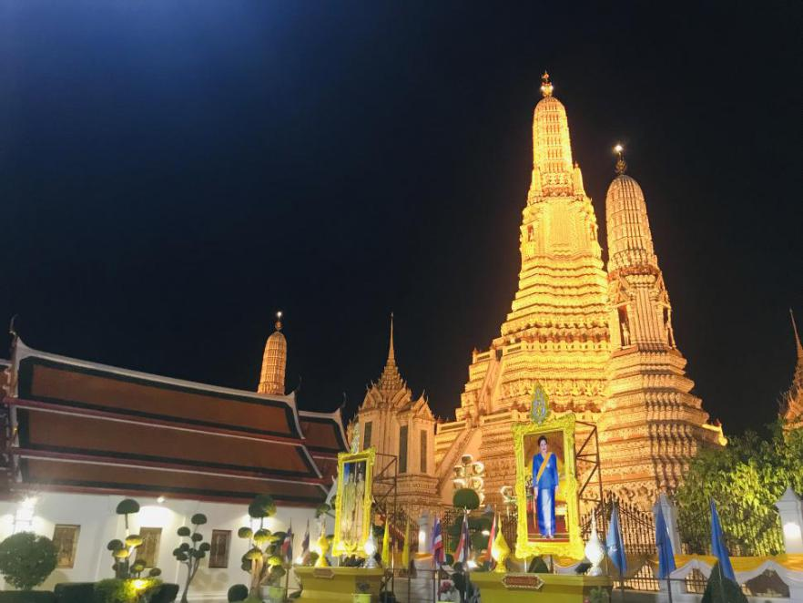

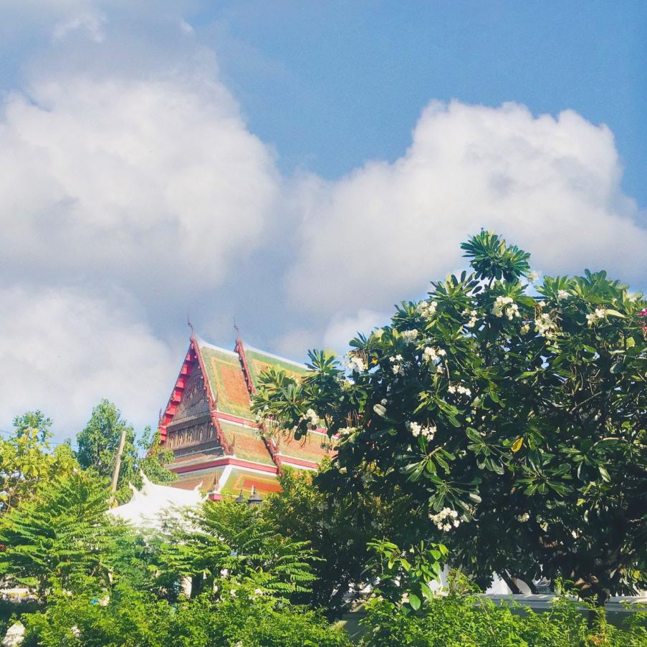

**时间，在当地人身上好像表现得很模糊，却又很具体，行走在曼谷的大街上，你能看到行色匆匆的，也能看到悠闲漫步的，学生也好，白领也罢，从蹒跚学步，再到老态龙钟，仿佛在这里经历这些要比在其他地方容易接受得多。**

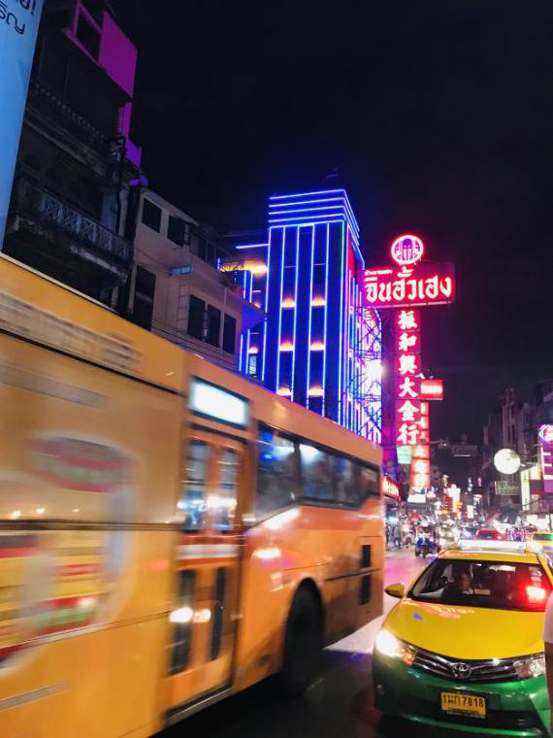

**这是一座包容的城市，俗话说「宰相肚里能撑船」，要换作比喻曼谷的话，那就是「星际航空母舰」级别的吧。正因如此，它的魅力又添加了几分彩虹般的美丽，这使得四面八方的人都向它涌来，因为大家都不想错过这份美丽的绽放。**

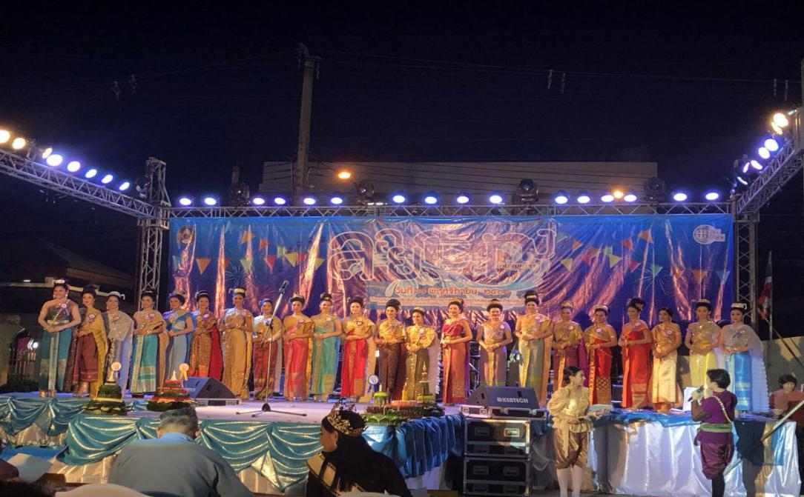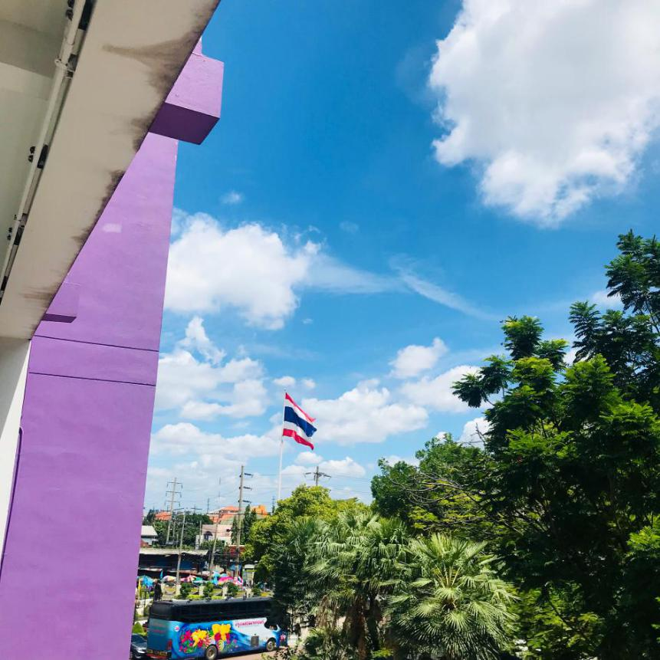

**在这里学业与生活的结合，让我们很快的适应了与国内不同的教育方式、生活习性。一开始的担心———无非就是吃得是否习惯、住得是否安心、学得是否通透，在后来的日子里都被一一解开了，家里人的担心，海外院老师的关心，和我们奋发图强的决心，这些都成为了支撑我们在困难的时候咬牙坚持的理由。**

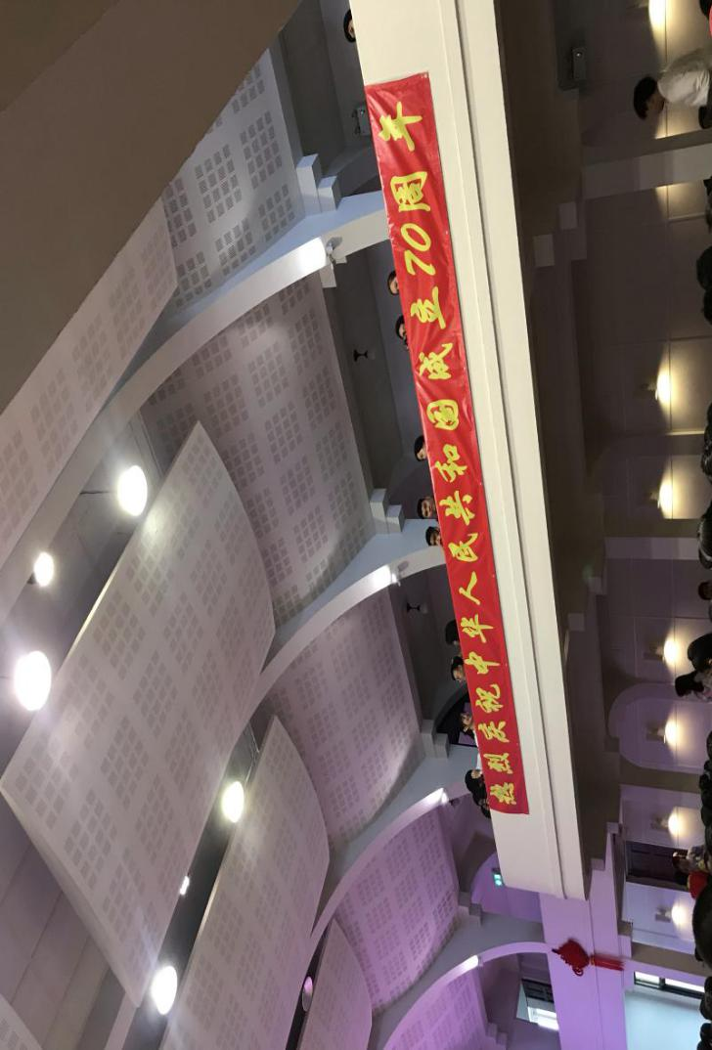

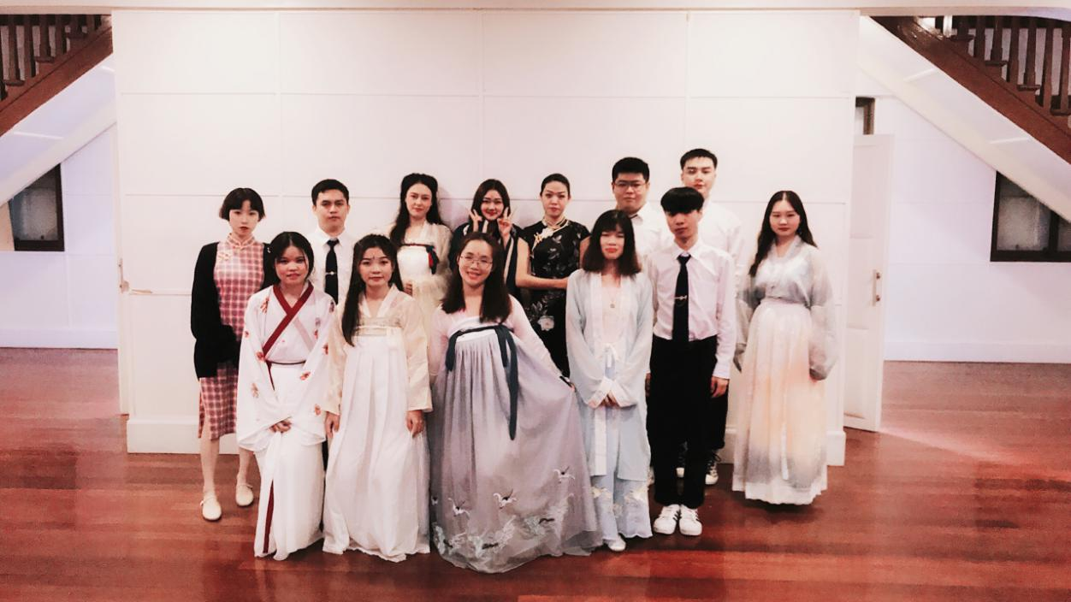

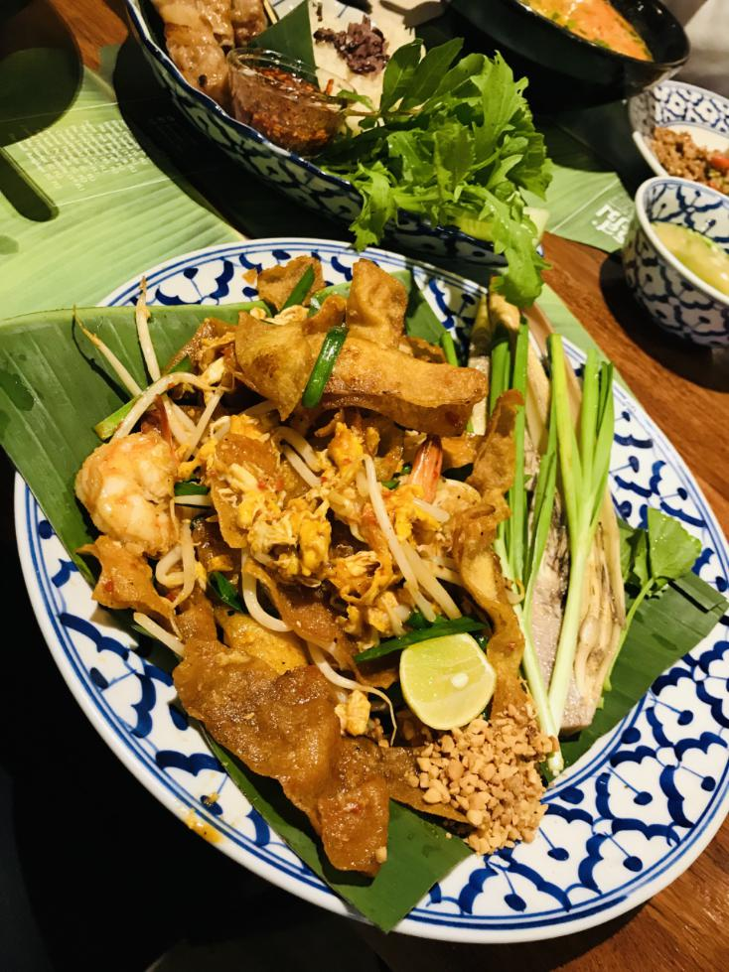

**今年年初，席卷全球的新冠病毒使得全人类共同面对这场无形的灾难，有人冲锋上阵，有人家破人亡，有人英勇就义，有人永远活在人们的心里。我们也在海外院众多老师和领导的关爱下，健健康康平平安安的每日都在报道。中国驻泰国大使馆也给予了力所能及的关怀，健康包的发放让我们海外游子真真切切的感受到了中国的温暖。**

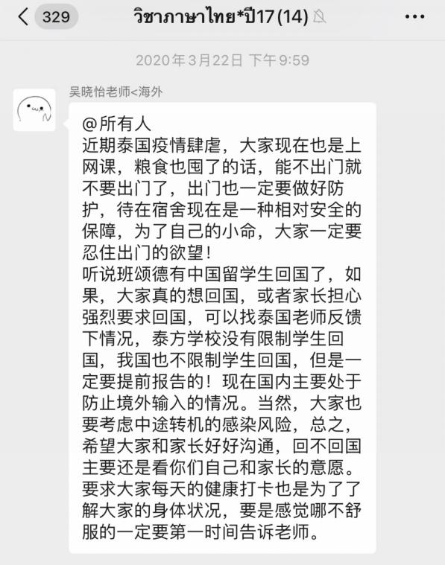 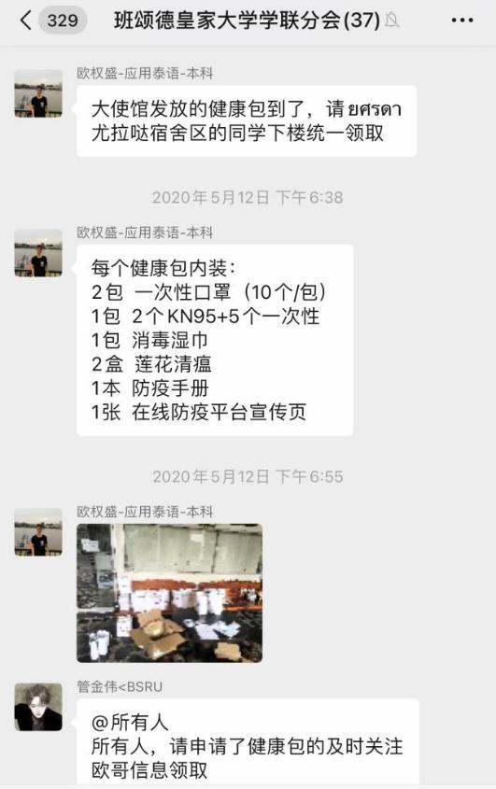

**因为疫情原因，全国各地的大学都开展了「云毕业」计划，海外院也不例外，那日隔著手机屏幕看到院长以及其他熟悉的老师们的脸庞，只感觉这方寸之间装下的是现在，而留不住的是思乡心切，装不下的是未来可期。**

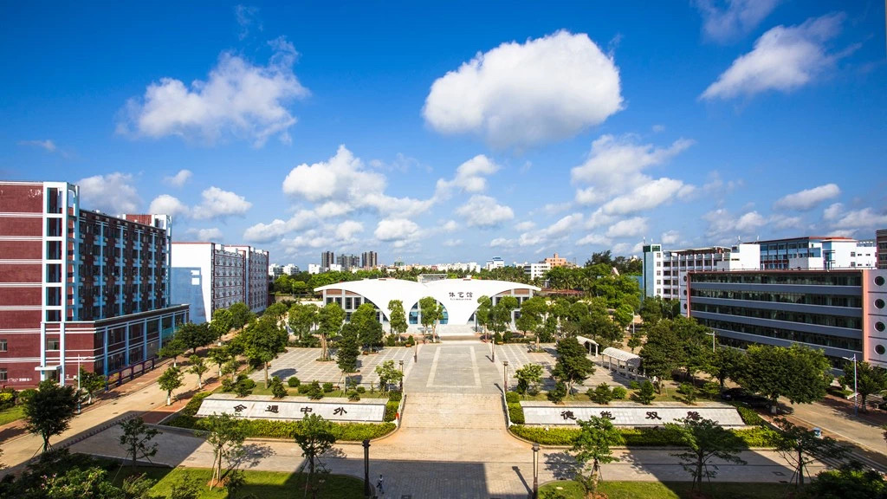

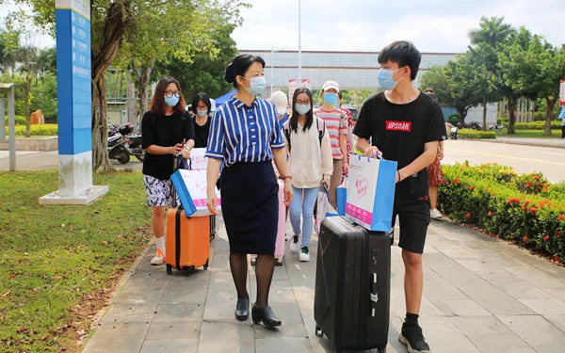

**还有一年就要出发前往「社会」这片大海中去真正的遨游了，这次没有了老师们的嘱托，没有了家长们的担忧，而我们要自己面对的是专业知识的实用，检验我们的是经验丰富的前辈们。**

**或许在某个不如意的日子，他们也会在茶水间暗自回想起学生时代那一腔不知去处的热血，和那些错过了的时光吧。**

**所以，我们要好好珍惜当下，这最后的一年也随著学生时代末期的来临而变得更加漫长，更加不舍。**

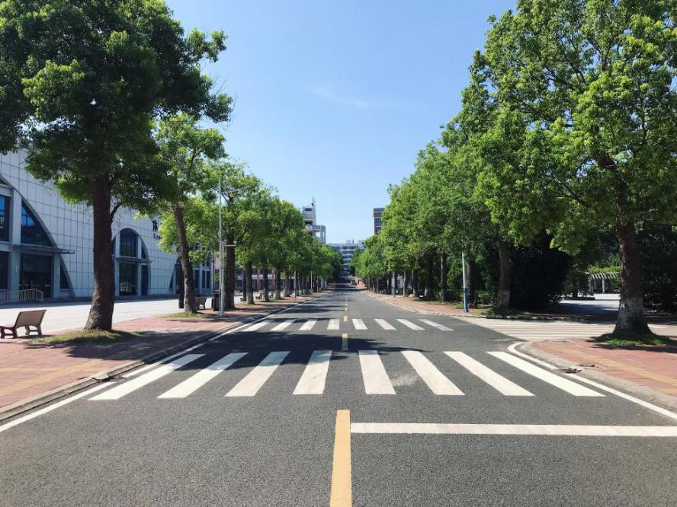

**最后，希望海外院全体领导与老师都身体健康，因为还有很多未来需要您们去培育。**

